artykuł Magdaleny Górskiej z 21 września 2015
Wydarzenia związane z Janem III w polskich i obcych relacjach prasowych – koronacja (2 II 1676)

U

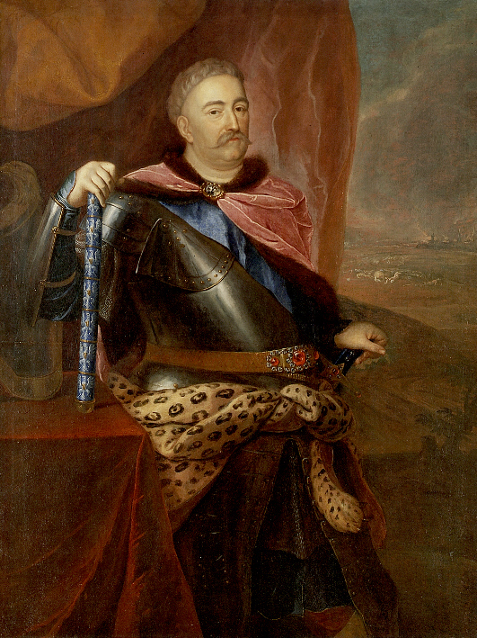
roczystość koronacji, jej ceremoniał oraz reprezentacyjna oprawa, łącznie ze strojem bohatera i dekoracją gmachów, interesowała dawnego czytelnika. Oczekiwał od sprawozdawcy szczegółów odnoszących się do osób i wydarzeń, z których potrafił odczytać zakodowane treści dotyczące rzeczywistej powagi bohaterów fety i rangi uroczystości. Miasta nie skąpiły środków, by godnie powitać władcę, okazjonalne wydatki rozsławiały bowiem również imiona przedstawicieli magistratu, przekładając się na prosperitę handlową obywateli. Zgodnie z tradycją, publikowane druki ulotne zawierały niekiedy wyobrażenia ceremonialnego wjazdu – korowody wojsk i karoc czy urzędników niosących regalia, podążających ku miastu przez bramy tryumfalne (…). Oprócz ceremonii sakry [królewskiej*] prezentowano szczegółowo okoliczności pogrzebu Jana Kazimierza i Michała Korybuta (…), łącznie z dekoracją bram i katafalków (…). Rzadziej wyobrażano bezpośrednio scenę koronacji, jak w przypadku gazety, łączącej temat koronacji Karola XI, króla Szwecji (1675), z sakrą [królewską*] Jana III (…).
Uroczystość, która miała miejsce w Krakowie 2 lutego 1676 r. znamy z polskich (obcojęzycznych) i obcych relacji drukowanych. Anonimowi twórcy nowin starannie wybierali informacje, które zamierzali upowszechnić. W [niemiecko-łacińskim*] druku (…) opisano skrótowo okolicznościową dekorację katedry na Wawelu. Uwaga sprawozdawcy skupiała się na porządku ceremonii, tj. ceremoniale sakry [królewskiej*] Jana III. Opisywał jego „królewski ornat”*, zdobny w złoto i perły oraz suknię spodnią, haftowaną złotem i srebrem, przyozdobioną na piersi literami I.H.S. i wizerunkiem gołębicy Ducha Św. Koronację królowej sprawozdawca opisał jednym zdaniem (…). Skrótowo omówiona została również uroczystość, która miała miejsce na Zamku Królewskim bezpośrednio po koronacji. Redaktora nowin zainteresował bliżej przekaz inskrypcyjny mieszczańskiego homagium* z 3 lutego (…), zdecydował się zaś pominąć ciekawy z punktu widzenia polskiego odbiorcy przekaz bram tryumfalnych wzniesionych na wjazd Sobieskiego do Krakowa, potraktowanych wybiórczo także w innym niemieckojęzycznym przekazie (...).
W ramach wsparcia stronnika Ludwika XIV, informację o ceremonii podawano do druku również we Francji (…).
Włoskich odbiorców bardziej interesowały zwycięstwa roku 1676, przekładające się na dorobek chrześcijańskiego świata oraz interesy handlowe (…). Bez względu na miejsce druku i język relacji, imię nowego polskiego króla zrosło się nieodmiennie ze zwycięstwem pod Chocimiem i obroną przed turecką agresją. Wizerunek ten był aktualny w prasie po kres panowania Sobieskiego.

(…)
Źródło i obraz: https://wilanow-palac.pl/pasaz-wiedzy/wydarzenia-zwiazane-z-janem-iii-w-polskich-i-obcych-relacjach-prasowych-koronacja-2-ii-1676 (dostęp: 20.01.2026r.)

Obraz: Jan III Sobieski, malarz nieznany, po 1683 roku, w zbiorach Muzeum Pałacu Króla Jana III w Wilanowie; fot. W. Holnicki

Wyjaśnienia:
* sakra królewska – obrzęd namaszczenia świętymi olejami na króla poprzedzający wręczenie insygniów koronacyjnych (m.in. jabłka, berła, korony).
* ”królewski ornat”- bogato zdobiona kapa, czyli długa, opadająca na plecy, i spinana pod szyją szata liturgiczna dla kapłana i diakona używana przy sprawowaniu (…) nabożeństw. W Kościele Katolickim ornat był (i jest) używany tylko przez kapłana, który odprawia Mszę Świętą.
* homagium – tu: przysięga wierności składana przez krakowskich mieszczan na Rynku Głównym w Krakowie nowemu królowi.

https://liturgia.wiara.pl/slownik/67d9a.Slownik-liturgiczny/slowo/Kapa (dostęp: 20.01.2026 r.)
https://sjp.pwn.pl/so/homagium.html (dostęp: 20.01.2026 r.)

